4 - Funcionalidades do Sistema

4.1 - Tela de carregamento
Nesta tela (Figura 1) é apresentada a logomarca do sistema, em quanto em segundo plano é carregado para a memória o sistema.


Figura 1 - Tela de Carregamento do FonoMouse.

4.2 - Tela Principal
Está tela (Figura 2) apresenta o inicio do sistema onde se dá todas as opções de navegação pelo programa, é apresentado ainda os quatros botões que são os principais meios de acesso ao sistema, sendo eles: Configurações, Ajuda, Fechar e FonoMouse.

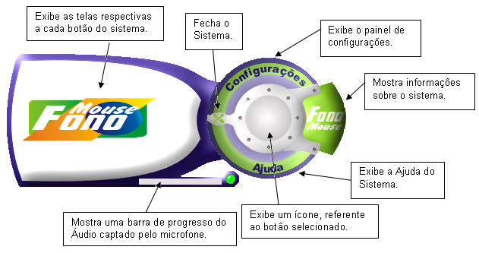
Figura 2 - Tela principal do Sistema.

4.3 – Painel de Configurações
Exibe os botões de configurações de mouse, grade, voz e microfone os quais permitem realizar as configurações necessárias ao bom funcionamento do sistema.

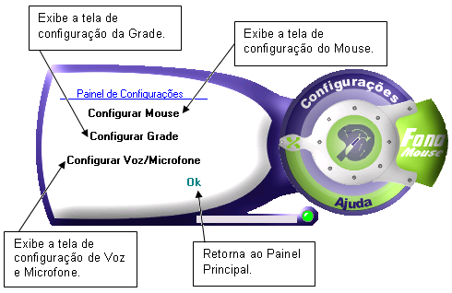
Figura 3 - Painel de Configurações.

4.3.1 – Configurar Mouse
Exibe as opções disponíveis no sistema para que se possa configurar o mouse da maneira que mais se adaptar o usuário.
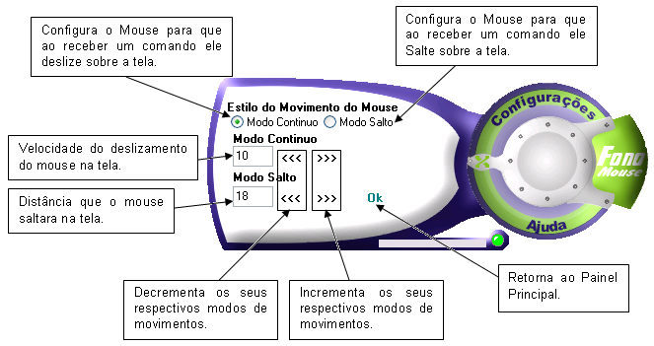
Figura 4 - Configurações do Mouse.
4.3.2 – Configurar Grade
Exibe as opções necessárias para a configuração da grade, que serve como auxilio na movimentação do mouse na tela, onde a tela é dividida em uma grade com nove células, como mostra a figura 5, caso seja escolhida a opção de exibir grade, ainda nesta tela é possível selecionar a cor da grade.

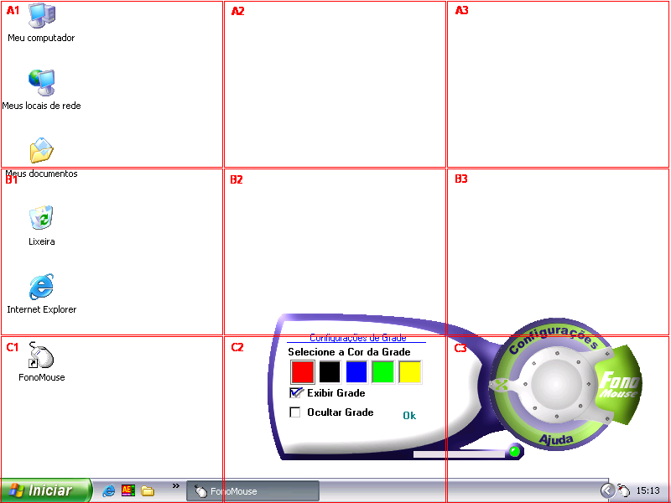
Figura 5 - Exibição da Grade.

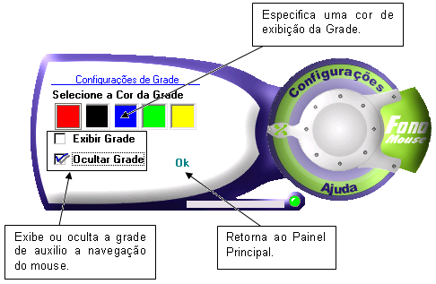
Figura 6 - Configurações de Grade.
4.3.3 – Configurar voz e microfone
Exibe as opções de configuração de voz e microfone, para que o sistema possa obter um melhor desempenho no reconhecimento da fala do usuário. Ao ser acionado o botão Reconhecimento de Voz é exibida a tela de propriedades do reconhecimento de voz (Figura 8) onde se á possível configurar a sensibilidade do reconhecimento da voz, já o botão Microfone exibe um assistente de configuração do microfone (Figura 9), neste assistente é configura o ruído do ambiente para se obter uma melhor performance de reconhecimento.

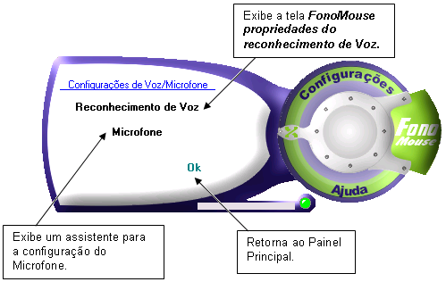
Figura 7 - Configuração de Voz e Microfone.

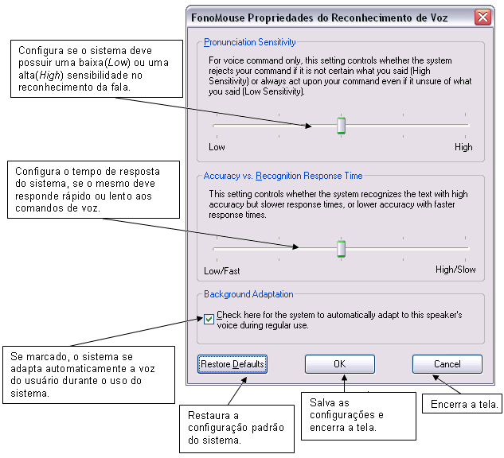
Figura 8 - Configurações de Voz.

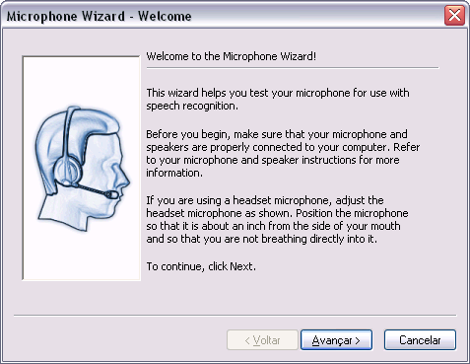
Figura 9 - Assistente de configuração de Microfone.

4.4 – Ajuda
Exibe a tela Sistema de Ajuda do FonoMouse, onde é apresentado a ajuda do sistema, especificando quais os comandos que o usuário pode falar e uma descrição das principais configurações do sistema.

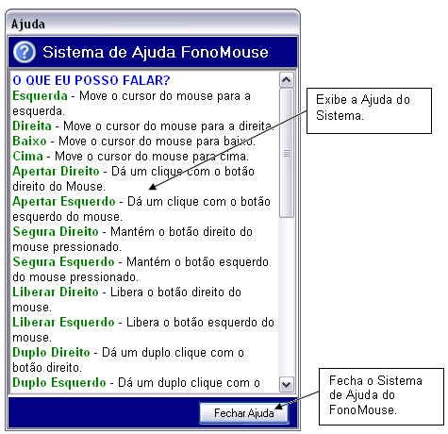
Figura 10 - Sistema de Ajuda do FonoMouse.

4.5 – Sobre o FonoMouse
Exibe informações sobre o Sistema FonoMouse.

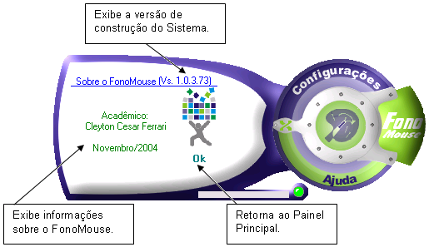
Figura 11 - Sobre o FonoMouse.
4.5 – Requisitos de instalação do FonoMouse

Os requisitos para a instalação recomendadas estão demonstrada nos itens seguintes, a instalação em ambientes não recomendados podem causar erros de execução do sistema.

Sistemas Operacionais Suportados
- Windows XP Professional ou Home Edition;
- Microsoft Windows 2000 todas as versões;
- Microsoft Windows Millennium Edition;
- Microsoft Windows 98 todas as versões;
- Windows 95 ou versões anteriores do Windows não são suportados.

Hardwares Necessários
- Intel Pentium 400Mhz, superior ou equivalente;
- 128 megabytes (MB);
- 90 megabytes (MB) de espaço disponível em disco rígido;
- Placa de som compatível com a versão do Windows instalada, com um conector de saída de microfone ou uma porta USB disponível para entrada de microfone USB;
- Um microfone de alta qualidade e com filtro de ruídos. A qualidade do reconhecimento de voz esta significativamente relacionada ao microfone utilizado.

